Муниципальный округ:
МО Смольнинское
Муниципальное образование Смольнинское
Глава МО: Ранков Григорий Михайлович
Депутаты
Антонович Дмитрий Владимирович
Балтруков Дмитрий Николаевич
Бархатова Елена Николаевна
Безумов Павел Валентинович
Важенин Сергей Александрович
Воронина Елена Владимировна
Захаров Александр Викторович
Киселева Анна Сергеевна
Кузнецова Екатерина Михайловна
Мишкинис Елена Юрьевна
Палюга Дмитрий Сергеевич
Полуйков Радислав Игоревич
Серая Диана Алексеевна
Фадеева Виктория Сергеевна
Хрщонович Константин Вадимович
Чеботарь Иван Кириллович
Шавлов Алексей Валентинович
Шпринг Марина Леонидовна
Юферев Никита Андреевич

Ранков Григорий Михайлович
Глава совета депутатов муниципального образования Смольнинское шестого созыва.
Биография:
Григорий Ранков родился 20 августа 1977 года в Ленинграде. Окончил школу №181. В 2000 году окончил СПбГУТ им. Бонч-Бруевича. Получил высшее техническое образование. До назначения на должность главы Смольнинского работал заместителем директора, учителем информатики школы №181. Член "Единой России".
Участвовал в выборах муниципальных депутатов МО "Смольнинское" шестого созыва в 2019 году как самовыдвиженец. Набрал 740 голосов и не прошел в совет.
В 2009 году избрался в совет МО "Литейный округ" четвертого созыва от "Единой России". Возглавлял комиссию по молодежной политике. Депутат муниципального образования МО "Смольнинское" пятого созыва (2014-2019). В пятом созыве являлся главой совета. 14.09.14 также был избран депутатом муниципального образования Литейный округ. Сложил мандат.
Женат, воспитывает дочь.
Дата избрания: 14.09.14
Субъект выдвижения: самовыдвижение

Антонович Дмитрий Владимирович
Депутат муниципального образования "Смольнинское" шестого созыва
Биография:
Дата и место рождения: 12.05.1964, гор. Загорск Московской обл.
Образование: Ленинградское высшее военное инженерное строительное Краснознаменное училище им. А. Н. Комаровского, 1986
Основное место работы: Военный институт (инженерно-технический) ФГК ВОУ ВО военной академии МТО, доцент
Дата избрания: 08.09.19
Субъект выдвижения: самовыдвиженец

Балтруков Дмитрий Николаевич
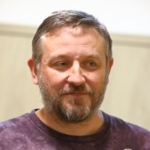
Депутат муниципального образования "Смольнинское" шестого созыва
Биография:
Дата и место рождения: 30.09.1979, Ленинград
Образование: Санкт-Петербургский государственный политехнический университет, 2002
Основное место работы: ООО Уникальные технологии, директор по развитию
Дата избрания: 08.09.19
Субъект выдвижения: "Яблоко"

Бархатова Елена Николаевна
Депутат муниципального образования "Смольнинское" шестого созыва
Биография:
Дата и место рождения: 18.05.1970, гор. Новокузнецк Кемеровской обл.
Образование: Санкт-Петербургский государственный университет, 1992
Основное место работы: ГБОУ гимназия №155 Центрального района Санкт-Петербурга, учитель математики
Дата избрания: 08.09.19
Субъект выдвижения: самовыдвиженец

Безумов Павел Валентинович
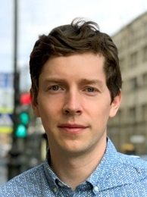
Депутат муниципального образования "Смольнинское" шестого созыва
Биография:
Дата и место рождения: 27.09.1985, Ленинград
Образование: Государственное образовательное учреждение высшего профессионального образования Санкт-Петербургский государственный институт психологии и социальной работы, 2008
Основное место работы: филиал федерального казенного предприятия “Российская государственная цирковая компания” “Большой Санкт-Петербургский государственный цирк”, техник Службы светотехники Отдела главного инженера
Активист сообщества "Центральный район за комфортную среду обитания"
Дата избрания: 08.09.19
Субъект выдвижения: самовыдвиженец

Важенин Сергей Александрович
Депутат муниципального образования "Смольнинское" шестого созыва
Биография:
Дата и место рождения: 05.02.1959, Магнитогорск, Челябинская обл.
Образование: Государственное образовательное учреждение высшего профессионального образования «Северо-Западная академия государственной службы», 2004
Основное место работы: Акционерное Общество «Центр выставочных и музейных проектов», генеральный директор
Дата избрания: 08.09.19
Субъект выдвижения: самовыдвиженец

Воронина Елена Владимировна
Депутат муниципального образования "Смольнинское" шестого созыва
Биография:
Дата и место рождения: 28.03.1986,
Образование: Санкт-Петербургский государственный университет, 2002
Основное место работы: Кафедра государственного и территориального управления, Факультет управления федерального государственного бюджетного образовательного учреждения высшего образования «Санкт-Петербургский государственный экономический университет», доцент
Дата избрания: 08.09.19
Субъект выдвижения: "Единая Россия"

Захаров Александр Викторович
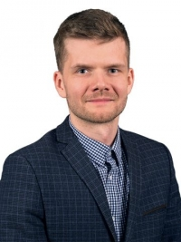
Депутат муниципального образования "Смольнинское" шестого созыва
Биография:
Дата и место рождения: 12.02.1983, Ленинград
Образование: Современная Гуманитарная Академия, 2004
Основное место работы: Общество с ограниченной ответственностью "БиоВитрум", ведущий специалист по финансовому учету
На выборах 2019 года Захаров был поддержан проектом "Объединенные демократы"
Дата избрания: 08.09.19
Субъект выдвижения: самовыдвиженец

Киселева Анна Сергеевна
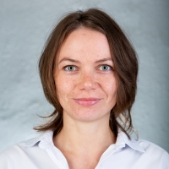
Депутат муниципального образования "Смольнинское" шестого созыва
Биография:
Дата и место рождения: 24.11.1985, Ленинград
Образование: «Санкт-Петербургский государственныйгорный институт имени Г.В. Плеханова (технический университет)», 2008
Основное место работы: Индивидуальный предприниматель
Дата избрания: 08.09.19
Субъект выдвижения: "Яблоко"

Кузнецова Екатерина Михайловна
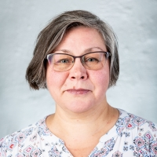
Депутат муниципального образования "Смольнинское" шестого созыва
Биография:
Родилась в 1966 г. в Ленинграде, проживает в Санкт-Петербурге.
В 1989 году окончила Ленинградский Политехнический институт имени М.И. Калинина, специальность — прикладная математика.
В настоящее время работает генеральным директором ООО «Инновационные разработки», которое занимается разработкой программного обеспечения.
С 2012 по 2014 год была членом Городской избирательной комиссии Санкт-Петербурга с правом совещательного голоса от партии «ЯБЛОКО».
В 2014 году вступила в партию «ЯБЛОКО». Была выдвинута кандидатом в депутаты МО «Смольнинское».
На выборах депутатов Законодательного Собрания Санкт-Петербурга в 2016 году была руководителем избирательного штаба Бориса Вишневского.
В 2018 году — доверенное лицо кандидата в президенты России Григория Явлинского.
С 17 июня 2018 года — председатель Петербургского «ЯБЛОКА».
Вдова, воспитывает дочь. (источник)
Дата избрания: 08.09.19
Субъект выдвижения: "Яблоко"

Мишкинис Елена Юрьевна
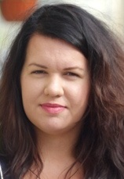
Депутат муниципального образования "Смольнинское" шестого созыва
Биография:
Дата и место рождения: 23.10.1988, Ленинград
Образование: Федеральное государственное образовательное учреждение высшего профессионального образования "Северо-Западная академия государственной службы", 2011
Основное место работы: ООО "Санкт-Петербургский молочный завод "Пискарёвский", менеджер по продажам
Активист сообщества "Центральный район за комфортную среду обитания"
Дата избрания: 08.09.19
Субъект выдвижения: самовыдвиженец

Палюга Дмитрий Сергеевич
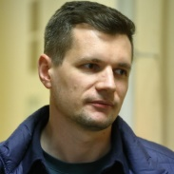
Депутат муниципального образования "Смольнинское" шестого созыва
Биография:
Дата и место рождения: 15.06.1987, Омск
Образование: Государственное образовательное учреждение высшегопрофессионального образования «Омский государственный университет им.Ф.М. Достоевского», 2011
Основное место работы: Общество с ограниченнойответственностью «Эксперт-Система», Руководитель команды отдела разработок
Дата избрания: 08.09.19
Субъект выдвижения: "Яблоко"

Полуйков Радислав Игоревич
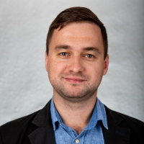
Депутат муниципального образования "Смольнинское" шестого созыва
Биография:
Дата и место рождения: 02.11.1990, пос. Ванино Ванинского р-на Хабаровского края
Образование: Федеральное государственное бюджетное образовательное учреждениевысшего профессионального образования «Санкт-Петербургскийгосударственный экономический университет», 2013
Основное место работы: Акционерное общество «Раменское приборостроительное конструкторскоебюро», специалист по кооперации службы МТО
Дата избрания: 08.09.19
Субъект выдвижения: "Яблоко"

Серая Диана Алексеевна
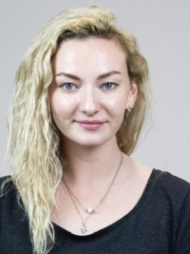
Депутат муниципального образования "Смольнинское" шестого созыва
Биография:
Дата и место рождения: 31.07.1993, Санкт-Петербург
Руководитель по Центральному району Санкт-Петербурга в МОО «Открытый Петербург»
Родилась в Санкт-Петербурге. Училась в школе №204 на Миллионной улице, потом в училище Олимпийского резерва №1 и закончила НГУ им. П.Ф. Лесгафта. Мастер спорта — чемпионка России и неоднократный призёр этапов кубка мира по фехтованию на сабле.
Занималась фандрайзингом и организацией городских праздников для детей с инвалидностью — «День инклюзии» и «Международный день человека с СД».
В 2019 году - занимает должность руководителя по Центральному району Санкт-Петербурга в МОО «Открытый Петербург» для реализации социально-просветительских и образовательных проектов «Открытый Петербург». (источник)
На выборах 2019 года была поддержана проектом "Объединенные демократы"
Дата избрания: 08.09.19
Субъект выдвижения: самовыдвиженец

Фадеева Виктория Сергеевна
Депутат муниципального образования "Смольнинское" шестого созыва
Биография:
Дата и место рождения: 09.09.1984, Ленинград
Образование: Государственное образовательное учреждение высшего профессионального образования «Санкт-Петербургский государственный университет экономики и финансов», 2006
Дата избрания: 08.09.19
Субъект выдвижения: КПРФ

Хрщонович Константин Вадимович
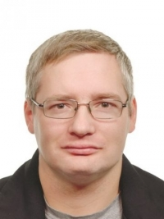
Депутат муниципального образования "Смольнинское" шестого созыва
Биография:
Дата и место рождения: 07.01.1984, Ленинград
Пекарь-кондитер
Окончил Институт управления и права по специальности «Менеджмент организаций», работает специалистом отдела стратегического планирования и развития. Женат.
Родился в Ленинграде, с 1995 года проживает в МО «Смольнинское». Председатель совета дома по Дегтярному пер., 22. По его инициативе был проведен капремонт фасада дома, ремонт лестничной клетки, благоустроен двор, установлены скамейки, вазоны, «лежачий полицейский». Является координатором общественного движения «Центральный район за комфортную среду обитания», победитель проекта «Твой бюджет» в 2017 и 2018 годах. (источник)
На выборах 2019 года был поддержан проектом "Объединенные демократы"
Дата избрания: 08.09.19
Субъект выдвижения: самовыдвиженец

Чеботарь Иван Кириллович
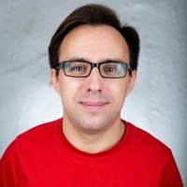
Депутат муниципального образования "Смольнинское" шестого созыва
Биография:
Дата и место рождения: 07.12.1986, Ленинград
Образование: Государственное образовательное учреждение высшегопрофессионального образования «Российский государственныйпедагогический университет им. А.И. Герцена», 2010
Основное место работы: Акционерное общество «Петербургская сбытовая компания», экономист 1 категории
Дата избрания: 08.09.19
Субъект выдвижения: "Яблоко"

Шавлов Алексей Валентинович
Депутат муниципального образования "Смольнинское" шестого созыва
Биография:
Дата и место рождения: 23.02.1966, Свердловск
Образование:
Московский государственный университетим. М.В. Ломоносова, 1992
Московский государственный университетим. М.В. Ломоносова, 1996
Основное место работы: Автономная некоммерческая организация «Общество развития и поддержки спорта и туризма», генеральный директор
Дата избрания: 08.09.19
Субъект выдвижения: "Единая Россия"

Шпринг Марина Леонидовна
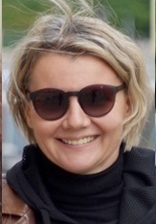
Депутат муниципального образования "Смольнинское" шестого созыва
Биография:
Дата и место рождения: 29.11.1972, Ленинград
Основное место работы: Негосударственное образовательное частное учреждение дополнительного профессионального образования «Центр подготовки кадров энергетики», преподаватель
Активист движения "Центральный район за комфортную среду обитания"
Дата избрания: 08.09.19
Субъект выдвижения: самовыдвиженец

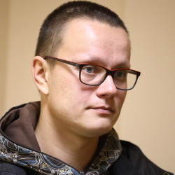
Юферев Никита Андреевич
Депутат муниципального образования "Смольнинское" шестого созыва.
Биография:
Никита Юферев родился 8 октября 1987 года в Свердловске.
Образование: Государственное автономное образовательное учреждениевысшего профессионального образования «Национальный исследовательскийуниверситет «высшая школа экономики», 2011
Основное место работы: Федеральное государственное унитарное предприятие «Росморпорт», главный специалист.
Женат, воспитывает двух сыновей.
Дата избрания: 08.09.19
Субъект выдвижения: "Яблоко"

